# R车展测试报告（简单版）

## 中奖概率接口测试

测试数据：1200条测试数据（已走完登录接口），一条中奖奖品总和（计算概率）

测试接口：https://car.velo.com.cn/r/show/20210401/api/tb/draw/draw

参数： header = {

            'Content-Type': 'application/json',

            'openId': openId

        }

发送请求

测试结果：生成一个html文件的测试报告如下

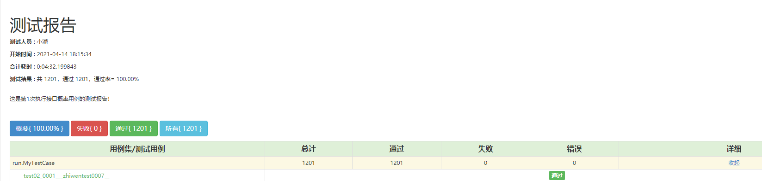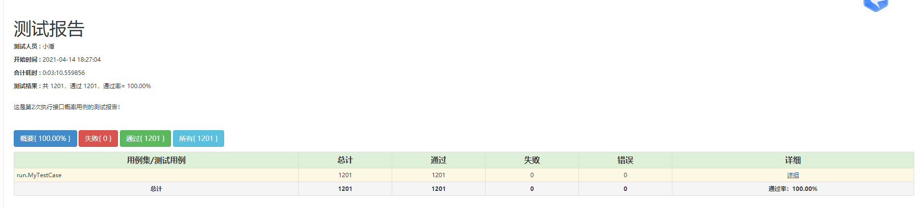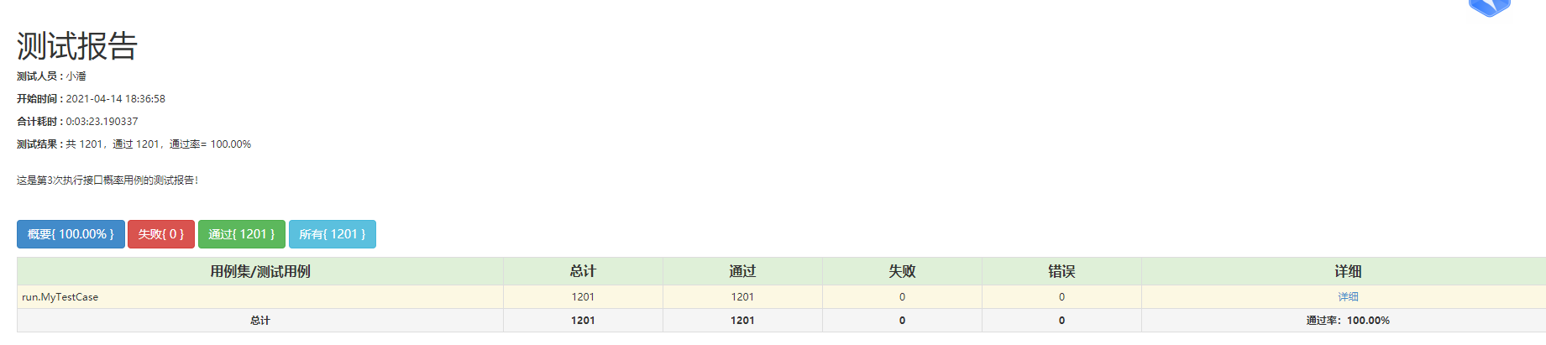

如图显示，1201条数据全部通过

前1200条显示1200个数据抽奖结果,最后一条显示中奖概率

需求概率如图：

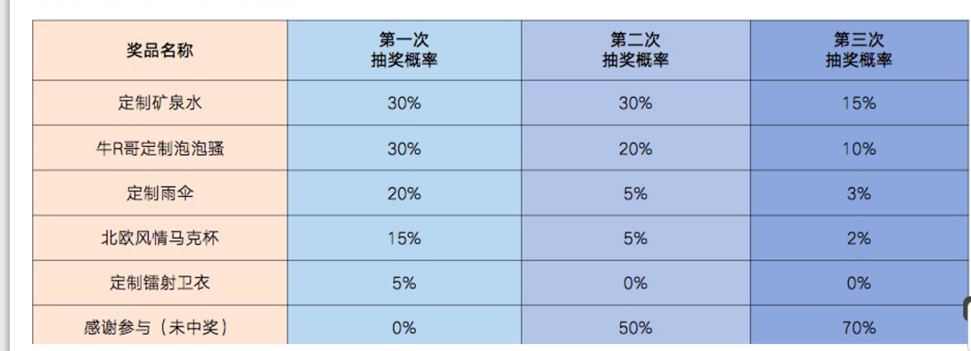

测试概率如下：

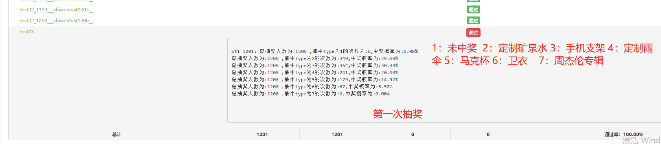

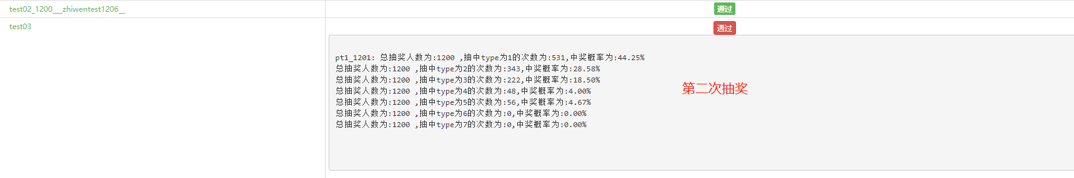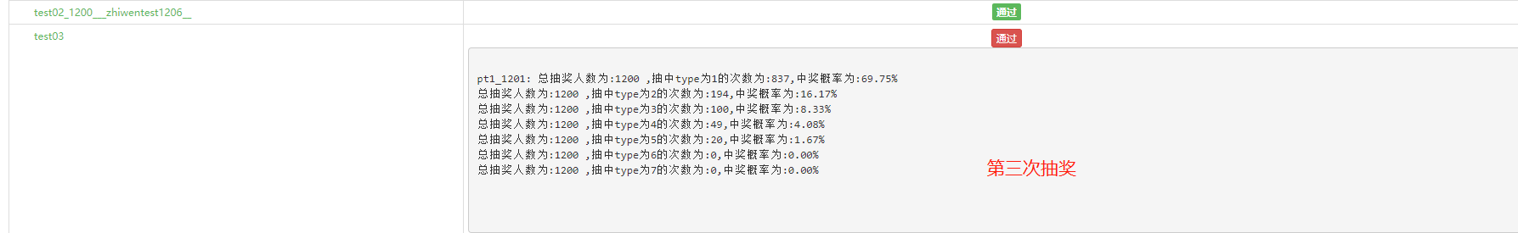

与需求概率接近

功能测试

根据需求逐步更新等，制定测试计划，写出测试用例对功能进行详细测试

详细见功能测试用例